

**FACULDADE SENAC GOIÁS**

**Alexandre Junio dos Santos Ramos** Daniel Rosa Negreiros Dias Mateus Eliabe Matos de Andrade Sávio Rubens

**Projeto Integrador**

Priscila Monique Rodrigues

Design e Interface de Usabilidade – ADS - 3

GOIÂNIA,

Ano 2020/06

**Wireframe**

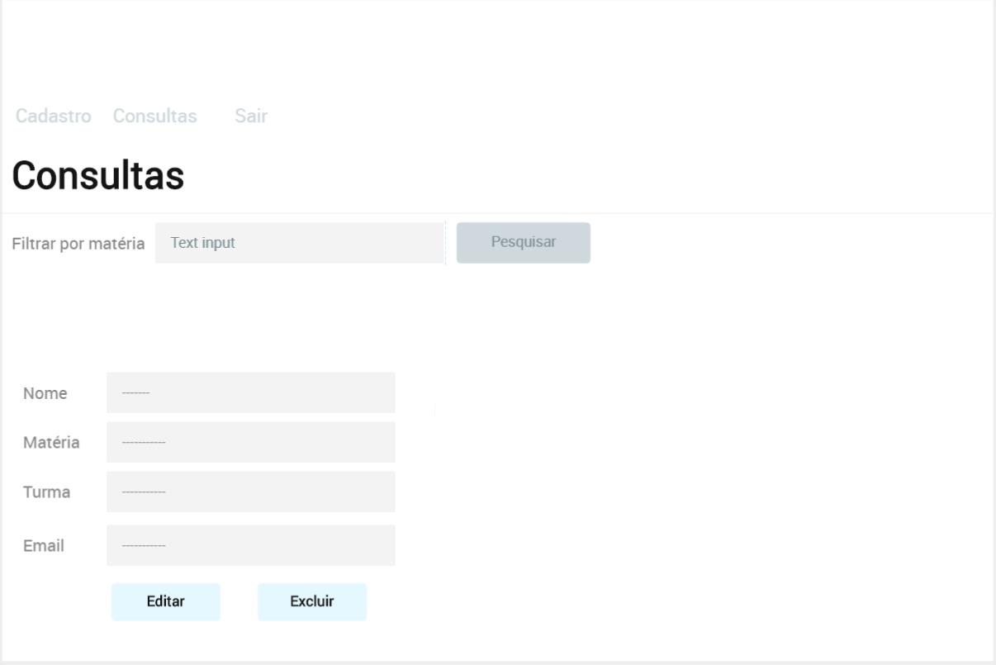

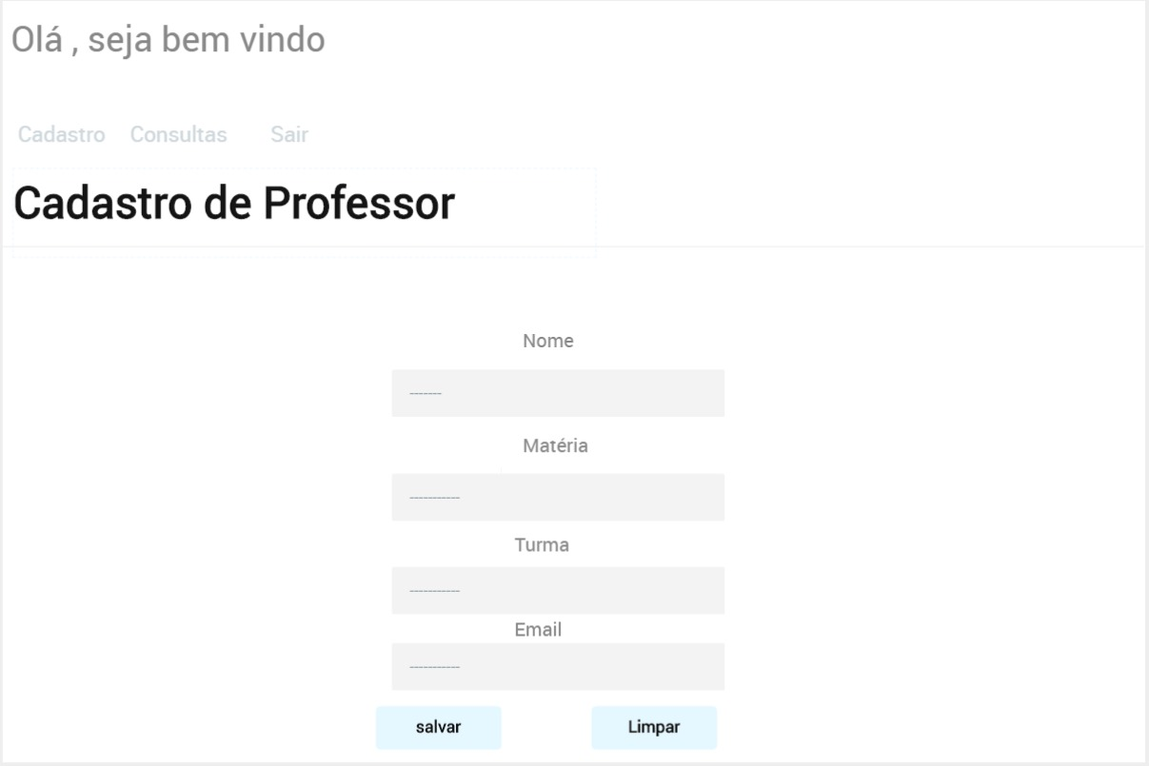

**Design**

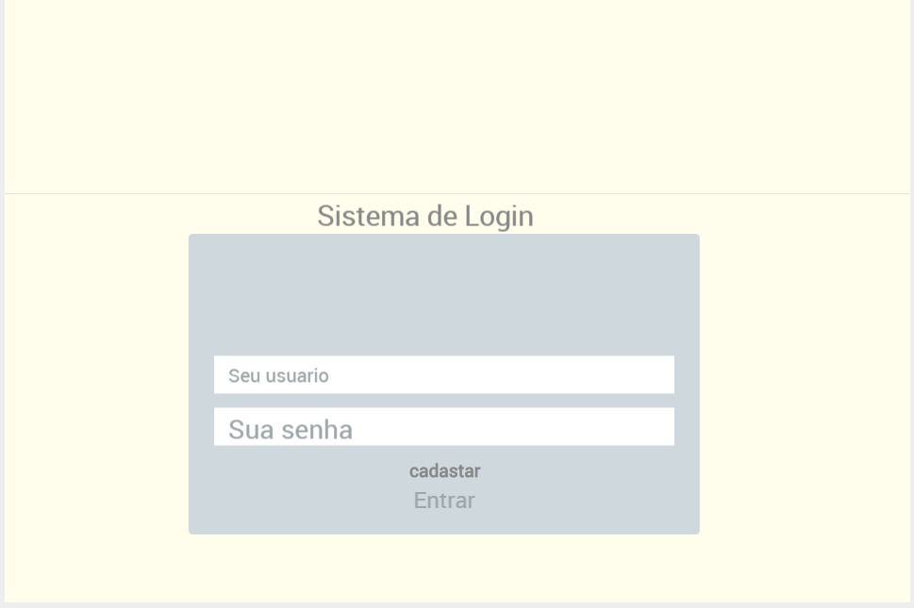

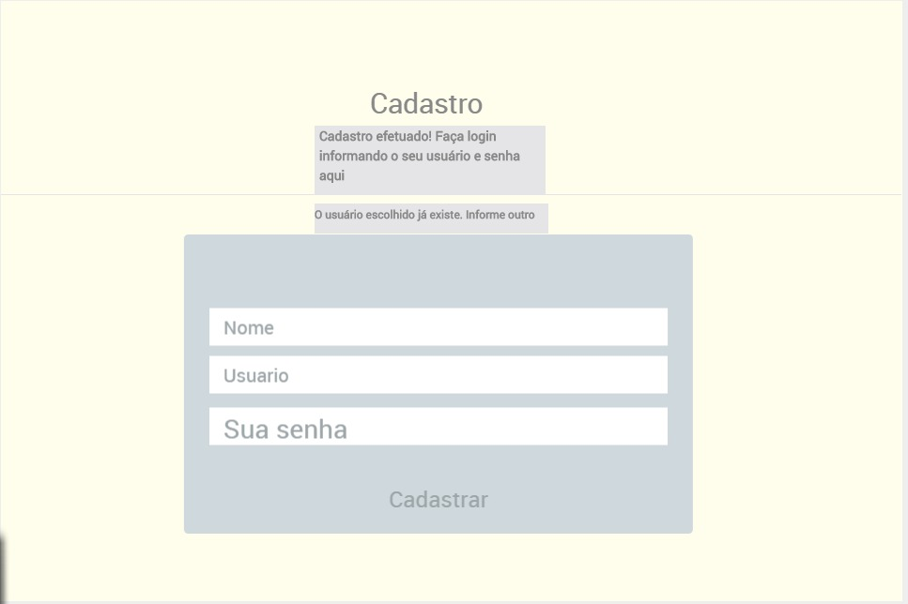

**Fluxograma de navegação**

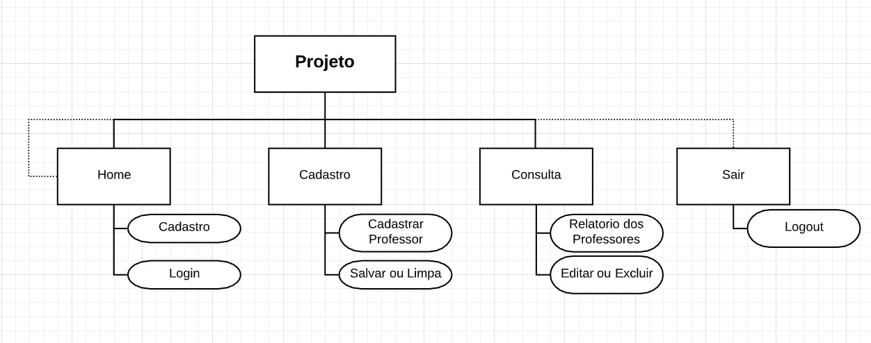

**Layout Final**

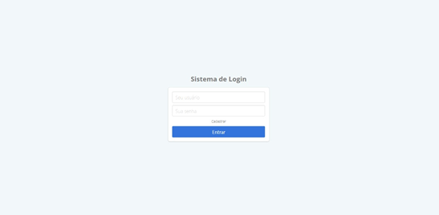

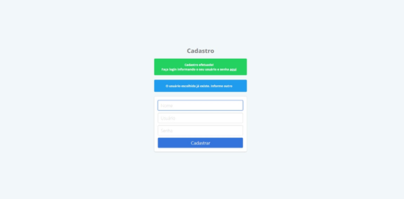

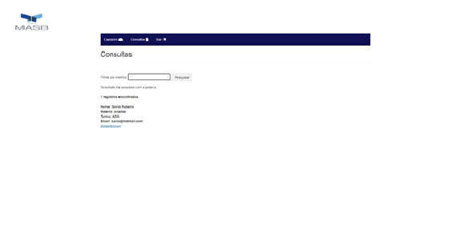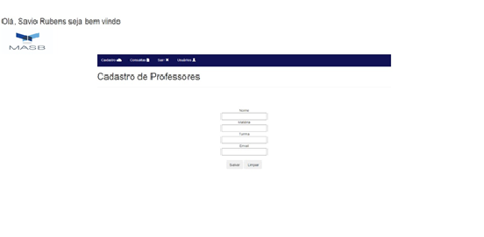

**Layout Rascunho**

